Методические рекомендации по суммативному оцениванию

Всемирная история

5 класс
Методические рекомендации составлены в помощь учителю при планировании, организации и проведения суммативного оценивания по предмету «Всемирная история» для обучающихся в 5 классах.
Методические рекомендации подготовлены на основе Учебной программы для 5-9 классов уровня основного среднего образования в рамках обновления содержания среднего образования. Суммативное оценивание в 5 классе проводится во всех четвертях. Задания для суммативного оценивания за раздел/ сквозную тему позволят учителю определить уровень достижения учащимися целей обучения, запланированных на четверть. Для проведения суммативного оценивания за раздел/сквозную тему в методических рекомендациях предлагаются задания, критерии оценивания с дескрипторами и баллами. Также в сборнике описаны возможные уровни учебных достижений учащихся (рубрики). Задания с дескрипторами и баллами носят рекомендательный характер.
Методические рекомендации предназначены для учителей начальных классов, учащихся, администрации школ, методистов отделов образования, школьных и региональных координаторов по критериальному оцениванию и других заинтересованных лиц.
При подготовке методических рекомендаций использованы ресурсы (рисунки, фотографии, тексты, видео- и аудиоматериалы и др.), находящиеся в открытом доступе на официальных интернет-сайтах.

Содержание
ЗАДАНИЯ ПО СУММАТИВНОМУ ОЦЕНИВАНИЮ ЗА I ЧЕТВЕРТЬ 4
Суммативное оценивание за разделы «От охотников-собирателей до земледельцев и скотоводов» и «Цивилизации речных долин» 4
Суммативное оценивание за раздел «Древний Египет» 7
ЗАДАНИЯ ПО СУММАТИВНОМУ ОЦЕНИВАНИЮ ЗА II ЧЕТВЕРТЬ 10
Суммативное оценивание за раздел «Колесницы и империи» 10
Суммативное оценивание за раздел «Древняя Индия: расцвет буддизма и триумф индуизма» 13
ЗАДАНИЯ ПО СУММАТИВНОМУ ОЦЕНИВАНИЮ ЗА III ЧЕТВЕРТЬ 16
Суммативное оценивание за раздел «Древний Китай» 16
Суммативное оценивание за разделы «Древняя Греция» и «Культура Древней Греции» 19
ЗАДАНИЯ ПО СУММАТИВНОМУ ОЦЕНИВАНИЮ ЗА IV ЧЕТВЕРТЬ 23
Суммативное оценивание за раздел «Расцвет Римской империи» 23
Суммативное оценивание за раздел «Рим на рубеже эпох» 27

ЗАДАНИЯ ПО СУММАТИВНОМУ ОЦЕНИВАНИЮ ЗА I ЧЕТВЕРТЬ

Суммативное оценивание за разделы «От охотников-собирателей до земледельцев и скотоводов» и «Цивилизации речных долин»

Тема | Почему люди начали заниматься земледелием и скотоводством?  Как мы можем узнать о цивилизациях речных долин?
Цели обучения | 5.4.1.2 Объяснять понятие «неолитическая революция», раскрывая ее значение  5.2.2.3 Описывать искусство Древнего мира
Критерии оценивания | Обучающийся  - Указывает изменения в жизне людей в эпоху неолита  - Определяет искусство Древнего мира
Уровень мыслительных навыков | Знание и понимание  Применение
Время выполнения | 20 минут

Задания

- Укажите изменения произошедшие в эпоху неолита.
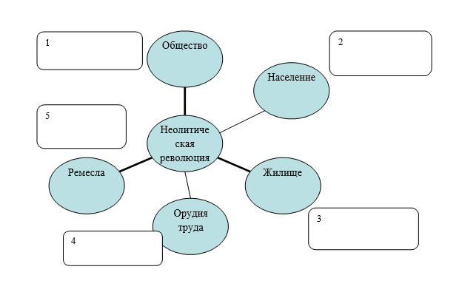
3
4
- Соотнесите термины и ответы напишите в таблице.

№ | Термины | № | Описание
1 | Цивилизация | A | все они возникли в долинах крупных рек в связи с исключительной важностью для людей сельского хозяйства
2 | Ирригация | B | рисунки на глиняной табличке специальной палочкой
3 | Клинопись | C | сложные водные сооружения
4 | Культура | D | определенный уровень развития общества, когда появляются государства, письменность, деньги и первые технические изобретения.
5 | Речные цивилизации | E | человеческая деятельность в ее самых разных проявлениях, включая все формы и способы человеческого самовыражения и самопознания, накопление человеком и обществом в целом навыков и умений.

Таблица ответов
1- | 2- | 3- | 4- | 5-

Критерии оценивания | №  задание | Дескриптор | Балл
Критерии оценивания | №  задание | Обучающийся | Балл
Указывает изменения в жизне людей в эпоху неолита | 1 | указывает как изменилась общество людей в эпоху неолита; | 1
Указывает изменения в жизне людей в эпоху неолита | 1 | указывает как изменилась население в эпоху неолита; | 1
Указывает изменения в жизне людей в эпоху неолита | 1 | указывает как изменилась жилище людей в эпоху неолита; | 1
Указывает изменения в жизне людей в эпоху неолита | 1 | указывает как изменилась орудия труда в эпоху неолита; | 1
Указывает изменения в жизне людей в эпоху неолита | 1 | указывает как изменилась ремесла в эпоху неолита; | 1
Определяет искусство Древнего мира | 2 | соотносит термин «цивилизация»; | 1
Определяет искусство Древнего мира | 2 | соотносит термин «ирригация»; | 1
Определяет искусство Древнего мира | 2 | соотносит термин «клинопись»; | 1
Определяет искусство Древнего мира | 2 | соотносит термин «культура»; | 1
Определяет искусство Древнего мира | 2 | соотносит термин «речные цивилизации». | 1
Всего баллов |  |  | 10

Рубрика для предоставления информации родителям по итогам суммативного оценивания за
разделы «От охотников-собирателей до земледельцев и скотоводов» и «Цивилизации речных долин»»

ФИО обучающегося ____________________________________________

Критерий оценивания | Уровень учебных достижений
Критерий оценивания | Низкий | Средний | Высокий
Указывает изменения в жизне людей в эпоху неолита | Затрудняется указать изменения в жизни людей в эпоху неолита общество людей/население /жилище/орудие труда/ремесло в эпоху неолита | Допускает ошибки при указании изменения в жизне людей в эпоху неолита,общество людей/население /жилище/орудие труда/ремесло в эпоху неолита | Указывает изменения в жизне людей в эпоху неолита общество людей/население /жилище/орудие труда/ремесло в эпоху неолита
Определяет искусство Древнего мира | Затрудняется определить искусство Древнего мира | Допускает ошибки при определении искусство Древнего мира | Определяет искусство Древнего мира

Суммативное оценивание за раздел «Древний Египет»
Тема | Почему Египет называли «Черная земля»?  Какие тайны о жизни древних египтян хранит гробница Тутанхамона?
Цели обучения | 5.2.4.2 Описывать влияние хозяйственной деятельности и социальных изменений на появление и развитие наук (арифметика, геометрия, астрономия, медицина)  5.1.2.1 Описывать социальную организацию древнего общества
Критерии оценивания | Обучающийся  - Определяет влияние хозяйственной деятельности и социальных изменений на появление и развитие наук  - Раскрывает социальную организацию древнего общества
Уровень мыслительных навыков | Знание и понимание  Применение
Время выполнения | 20 минут

Задания
1. Определите влияние хозяйственной деятельности и социальных изменений на появление и развитие наук.
№ | Виды наук | Влияние хозяйственной деятельности и социальных изменений
1 | Математика
2 | Геометрия
3 | Астрономия
4 | Медицина

2. Заполните таблицу. Раскройте положение тружеников в Древнем Египте.
№ | Вопросы | Фараон | Земледелец | Ремесленник
1 | Какие работы выполняли…
2 | Какие права имели…

Критерии оценивания | № задание | Дескриптор | Балл
Критерии оценивания | № задание | Обучающийся | Балл
Определяет влияние хозяйственной деятельности и социальных изменений на появление и развитие наук | 1 | определяет влияние хозяйственной деятельности и социальных изменений на появление и развитие математики; | 1
 | 1 | определяет влияние хозяйственной деятельности и социальных изменений на появление и развитие геометрии; | 1
 | 1 | определяет влияние хозяйственной деятельности и социальных изменений на появление и развитие астрономии; | 1
 | 1 | определяет влияние хозяйственной деятельности и социальных изменений на появление и развитие медицины; | 1
Раскрывает социальную организацию древнего общества | 3 | определяет, какие работы выполняли фараоны; | 1
Раскрывает социальную организацию древнего общества | 3 | определяет, какие права были у фараона; | 1
Раскрывает социальную организацию древнего общества | 3 | определяет, какие работы выполнялы земледелецы; | 1
Раскрывает социальную организацию древнего общества | 3 | определяет, какие права были у земледельца; | 1
Раскрывает социальную организацию древнего общества | 3 | определяет, какие работы выполняли ремесленники; | 1
Раскрывает социальную организацию древнего общества | 3 | определяет, какие права были у ремесленника. | 1
Всего баллов |  |  | 10

Рубрика для предоставления информации родителям по итогам суммативного оценивания
за раздел «Древний Египет»

ФИО обучающегося ________________________________________________
Критерий оценивания | Уровень учебных достижений
Критерий оценивания | Низкий | Средний | Высокий
Определяет влияние хозяйственной деятельности и социальных изменений на появление и развитие наук | Затрудняется определить влияния хозяйственной деятельности и социальных изменений на появление и развитие наук | Допускает ошибки в определении влиянии хозяйственной деятельности и социальных изменений на появление и развитие наук | Определяет влияние хозяйственной деятельности и социальных изменений на появление и развитие наук
Раскрывает социальную организацию древнего общества | Затрудняется раскрыть социальную организацию древнего общества | Допускает ошибки в раскрытии социальную организацию древнего общества | Раскрывает социальную организацию древнего общества

ЗАДАНИЯ ПО СУММАТИВНОМУ ОЦЕНИВАНИЮ ЗА II ЧЕТВЕРТЬ

Суммативное оценивание за раздел «Колесницы и империи»
Тема | Как появление колесницы изменило мир?  Почему древние империи на Ближнем и Среднем Востоке были могущественными?  Насколько были могущественными древние империи Средней Азии ?
Цели обучения | 5.3.2.1 Знать и использовать понятие «империя» для объяснения взаимоотношений государств в древности  5.3.2.2 Объяснять, каким образом завоевательные войны и возникновение империй изменили границы государств  5.4.1.3 Описывать систему хозяйства древних цивилизаций
Критерий оценивания | Обучающийся  - Определяет понятие «империя» для объяснения взаимоотношений государств в древности  - Определяет границы государств Ближнего, Среднего Востока и Средней Азии  - Описывает систему хозяйства древних цивилизаций
Уровень мыслительных навыков | Знание и понимание  Применение
Время выполнения | 20 минут

Задания
- Дайте определения терминов и ответьте на вопросы.

колесница | империя
1 | 2  
Для чего использовали колесницы? | Хетская империя | Египетская империя
Для чего использовали колесницы? | Как создавались империи?
3 | 4 | 5

- На контуной карте обозначьте границы государств Ближнего, Среднего Востока и Средней Азии.
Парфянское царство, Кушанская держава.

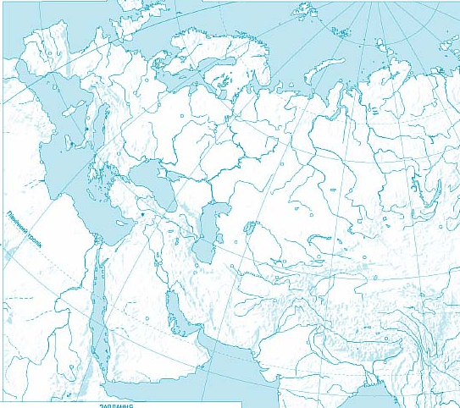

- Опишите систему хозяйства древних цивилизаций.

 | Ассирия | Персидская империя | Вавилон
Система хозяйства

Критерии  Оценивания | Дескриптор | Балл
Критерии  Оценивания | Обучающийся | Балл
Определяет понятие «империя» для объяснения взаимоотношений государств в древности | определяет термин «колесница»; | 1
 | определяет термин «империя»; | 1
 | определяет для чего использовали колесницы; | 1
 | объясняет, как создавалась империя; | 1
 | объясняет, как создавалась империя; | 1
Определяет границы государств Ближнего, Среднего Востока и Средней Азии | показывает границу Парфянского царства; | 1
 | показывает границу Кушанской империи; | 1
Описывает систему хозяйства древних империи на Ближнем и Среднем Востоке | описывает систему хозяйства Ассирии; | 1
 | описывает систему хозяйства Персидской империи; | 1
 | описывает систему хозяйства Вавилона. | 1
Всего баллов |  | 10

Рубрика для предоставления информации родителям по итогам суммативного оценивания
Критерий оценивания | Уровень учебных достижений
Критерий оценивания | Низкий | Средний | Высокий
Определяет понятие «империя» для объяснения взаимоотношений государств в древности | Затрудняется определить понятие «империя» для объяснения взаимоотношений государств в древности | Допускает ошибки при определении понятия «империя» для объяснения взаимоотношений государств в древности | Определяет понятие «империя» для объяснения взаимоотношений государств в древности
Определяет границы государств Ближнего, Среднего Востока и Средней Азии | Затрудняется определить границы государств Ближнего, Среднего Востока и Средней Азии | Допускает ошибки при определении границ государств Ближнего, Среднего Востока и Средней Азии | Определяет границы государств Ближнего, Среднего Востока и Средней Азии
Описывает систему хозяйства древних цивилизаций | Затрудняется описать систему хозяйства древних цивилизаций | Допускает ошибки при описании системы хозяйства древних цивилизаций | Описывает систему хозяйства древних цивилизаций
за раздел «Колесницы и империи»
ФИО обучающегося________________________________________________

Суммативное оценивание за раздел «Древняя Индия: расцвет буддизма и триумф индуизма»
Тема | Как исчез древний город Мохенджо-Даро?  Почему в Древней Индии индуизм доминировал над буддизмом?
Цели обучения | 5.1.2.3 Использовать понятие «кастовая система» для объяснения социальной структуры общества  5.2.1.3 Описывать влияние религии на развитие древнего общества  5.2.2.3 Описывать культуру древнего мира
Критерий оценивания | Обучающийся  - Перечисляет права и обязанности каждой касты  - Определяет влияние религии на развитие древнего общества  - Описывает культурные достижения Древней Индии
Уровень мыслительных навыков | Знание и понимание  Применение
Время выполнения | 20 минут

Задания
- Перечислите права и обязанности касты в таблице.
Группа | Брахманы | Кшатрии | Вайшьи | Шудры
права и обязанности

2. Заполните таблицу: Каким образом религии повлияли на развитие древнего общества.
Брахманизм | Индуизм | Буддизм

3. Заполните таблицу «Культурные достижения Древней Индии»

Письмо | Наука | Изобретения

Критерии оценивания | Дескриптор | Балл
Критерии оценивания | Обучающийся | Балл
Перечисляет права и обязанности касты | перечисляет права и обязанности брахманов; | 1
Перечисляет права и обязанности касты | перечисляет права и обязанности кшатриев; | 1
Перечисляет права и обязанности касты | перечисляет права и обязанности вайшьев; | 1
Перечисляет права и обязанности касты | перечисляет права и обязанности шудр; | 1
Определяет влияние религии на развитие древнего общества | определяет влияние брахманизма; | 1
Определяет влияние религии на развитие древнего общества | определяет влияние индуизма; | 1
Определяет влияние религии на развитие древнего общества | определяет влияние буддизма; | 1
Описывает культурные достижения Древней Индии | описывает письменность; | 1
Описывает культурные достижения Древней Индии | описывает науку; | 1
Описывает культурные достижения Древней Индии | описывает культуру. | 1
Всего баллов |  | 10

Рубрика для предоставления информации родителям по итогам суммативного оценивания
за раздел «Древняя Индия: расцвет буддизма и триумф индуизма»

ФИО обучающегося ________________________________________________

Критерий оценивания | Уровень учебных достижений
Критерий оценивания | Низкий | Средний | Высокий
Перечисляет права и обязанности касты | Затрудняется перечислять права и обязанности касты | Допускает ошибки при перечислении прав/обязанностей касты | Перечисляет права и обязанности касты
Определяет влияние религии на развитие древнего общества | Затрудняется определить влияния религии на развитие древнего общества | Допускает ошибки в определении влияния религии на развитие древнего общества | Определяет влияние религии на развитие древнего общества
Описывает культурные достижения Древней Индии | Затрудняется описывать культурные достижения Древней Индии | Допускает ошибки при описании культурных достижений Древней Индии | Описывает культурные достижения Древней Индии

ЗАДАНИЯ ПО СУММАТИВНОМУ ОЦЕНИВАНИЮ ЗА III ЧЕТВЕРТЬ

Суммативное оценивание за раздел «Древний Китай»
Тема | Чему учили мыслители Древнего Китая  Что может рассказать нам о Древнем Китае терракотовая армия  Какие научные открытия Древнего Китая дошли до наших дней
Цели обучения | 5.3.1.1 Характеризовать особенности политического устройства древних государств  5.2.4.2 Описывать влияние хозяйственной деятельности и социальных изменений на появление и развитие наук (арифметика, геометрия, астрономия, медицина)  5.2.3.1 Давать простое объяснение взглядов философов древности
Критерий оценивания | Обучающийся  - Определяет особенности политического устройства Древнего Китая  - Определяет влияние хозяйственной деятельности и социальных изменений на появление и развитие наук  - Дает простое объяснение взглядов философов древности
Уровень мыслительных навыков | Знание и понимание  Применение
Время выполнения | 20 минут

Задания
- Определите верные и неверные утверждения.

№ | Утверждения | Верно/неверно
1 | Первого правителя единого Китая звали Цинь Шихуанди
2 | Цинь Шихуанди, по древней китайской традиции, планировал после смерти похоронить вместе с собой своих 4 тысячи стражников
3 | Цинь Шихуанди разделил страну на 30 провинций во главе с его верными наместниками

2. Определите: о чем идет речь? О каком открытии Китайцев?

№ | Вопросы | Ответы
1 | Путеводитель, который применяют в туризме, геологии, путешествиях, морских походах, в самолетах и т.д
2 | Это любят все, используют каждый день, называется "Тцай-е”
3 | натуральный, гладкий, тонкий, легкий, приятный, применяется в быту, в медицине, аэрофлоте, одежде и т.д
4 | Изобретение необходимое ученикам, студентам, политикам всем образованным людям для передачи и хранения знаний
5 | Эта игра изобретена в Китае и считается интеллектуальной игрой, в нее играли даже императоры

3. Дайте простое объяснение взглядов философов.

«Великий человек все делает по правде, но никогда не будет опираться на законы». (Лао Цзы)

«Секрет доброго правления: правитель да будет правителем, поданный-поданным, отец-отцом, а сын-сыном». (Конфуций)

Критерии оценивания | № задание | Дескриптор | Балл
Критерии оценивания | № задание | Обучающийся | Балл
Определяет особенности политического устройства Древнего Китая | 1 | определяет верные/ неверные утверждения; | 1
 | 1 | определяет верные/ неверные утверждения; | 1
 | 1 | определяет верные/ неверные утверждения; | 1
Определяет влияние хозяйственной деятельности и социальных изменений на появление и развитие наук | 2 | определяет путеводитель, который используют в туризме; | 1
 | 2 | определяет напиток под названием «Тцай-е»; | 1
 | 2 | определяет ткань, которую применяют в медицине и используют в быту; | 1
 | 2 | определяет изобретение, необходимое для передачи и хранения знаний; | 1
 | 2 | определяет игру, изобретенную в Китае; | 1
Дает простое объяснение взглядов философов древности | 3 | дает простое объяснение взглядов Лао Цзы; | 1
Дает простое объяснение взглядов философов древности | 3 | дает простое объяснение взглядов Конфуций. | 1
Всего баллов |  |  | 10

Рубрика для предоставления информации родителям по итогам суммативного оценивания
за раздел «Объединение Древнего Китая»
ФИО обучающегося ________________________________________________

Критерий оценивания | Уровень учебных достижений
Критерий оценивания | Низкий | Средний | Высокий
Определяет особенности политического устройства Древнего Китая | Затрудняется определить особенности политического устройства Древнего Китая | Допускает ошибки в определении особенностей политического устройства государства Древнего Китая | Определяет особенности политического устройства Древнего Китая
Определяет влияние хозяйственной деятельности и социальных изменений на появление и развитие наук | Затрудняется определить влияние хозяйственной деятельности и социальных изменений на появление и развитие наук | Допускает ошибки в определении хозяйственной деятельности и социальных изменений на появление и развитие наук | Определяет влияние хозяйственной деятельности и социальных изменений на появление и развитие наук
Дает простое объяснение взглядов философов древности | Затрудняется давать простое объяснение взглядов философов древности | Допускает ошибки при описании объяснении взглядов философов древности | Дает простое объяснение взглядов философов древности

Суммативное оценивание за разделы «Древняя Греция» и «Культура Древней Греции»
Тема | С чего начинается древнегреческая цивилизация  Как философы Древней Греции представляли идеальное общество
Цели обучения | 5.1.2.1 Описывать социальную организацию древнего общества  5.2.3.1 Давать простое объяснение взглядов философов древности
Критерий оценивания | Обучающийся  - Определяет социальную организацию древнего общества  - Дает простое объяснение взглядов философов древности
Уровень мыслительных навыков | Знание и понимание  Применение
Время выполнения | 20 минут

Задания

- Определите, о каких занятиях древних греков говорится в отрывках. (По древнегреческим поэмам “Илиада” и “Одиссея” Гомера.)
...Как желалось Гефесту, чтоб дело закончить получше,
Несокрушимой он меди и олова бросил в горнило.
Ценного золота и серебра. Наковальню большую
Прочно приладил к широкой подставке и в правую руку
Молот огромнейший взял, в левую – крепкие клещи.

...Мягкую новь он представил на нем, плодородную пашню,
Трижды взрыхленную плугом. И много на ней землепашцев
Гнало парные плуги, ведя их туда и обратно;
Поле, хотя золотое, чернелося сзади пахавших
И походило на пашню – такое он диво представил.
Дальше царский участок представил художник искусный;
Острыми жали серпами поденщики спелую ниву.
Горсти колосьев одни непрерывно там падали наземь,
Горсти другие вязальщики свяслами крепко вязали.
Трое вязальщиков возле стояли. Им мальчики сзади,
Спешно сбирая колосья, охапками их подносили.
На полосе между ними, держа в руке своей посох,
Царь молчаливо стоял с великою радостью в сердце.
...И виноградник с тяжелыми гроздьями там он представил:
Весь золотой, лишь одни виноградные кисти чернелись.
Из серебра были колья повсюду натыканы густо;
Черный ров по бокам; окружен оловянной оградой
Сад; чрез средину одна пролегает тропинка, которой
Ходят носильщики в пору, когда виноград собирают.
- Заполните таблицу.
Определите авторов
«Беседуя с людьми на улицах Афин, призывал стремиться к добру, справедливости и знаниям. Философ обладал особым талантом: задавая вопросы, он помогоал людям прийти к истине» | «За в клад в разных областях знаний его называли «первым учителем» и «отцом наук». Лучшей формой правления философ считал «политию». В ней большинство правит для благ всех» | «Философ делил общество на три группы, в зависимости от качеств человека: правители, стражи. Считал, что правитель должен быть философом, мудрецом. Тогда он будет стремиться к справидливому правлению»
1 | 2 | 3
Дайте простое объяснение взглядов философов
«Я знаю, что я ничего не знаю» | «В чем смысл жизни? Служить другим и делать добро» | Он считал, что правитель должен быть философом, мудрецом, тогда он будет стремиться к справедливому правлению и жизнь людей улучшится
4 | 5 | 6

Критерии оценивания | № задание | Дескриптор | Балл
Критерии оценивания | № задание | Обучающийся | Балл
Определяет социальную организацию древнего общества | 1 | определяет занятие древних Греков; | 1
Определяет социальную организацию древнего общества | 1 | определяет занятие древних Греков; | 1
Определяет социальную организацию древнего общества | 1 | определяет занятие древних Греков; | 1
Определяет социальную организацию древнего общества | 1 | определяет занятие древних Греков; | 1
Дает простое объяснение взглядов философов древности | 2 | определяет превого философа; | 1
Дает простое объяснение взглядов философов древности | 2 | определяет второго философа; | 1
Дает простое объяснение взглядов философов древности | 2 | определяет третьего философа; | 1
Дает простое объяснение взглядов философов древности | 2 | раскрывает смысл взглядов Сократа; | 1
Дает простое объяснение взглядов философов древности | 2 | раскрывает смысл взглядов Аристотеля; | 1
Дает простое объяснение взглядов философов древности | 2 | раскрывает смысл взглядов Платона; | 1
Всего баллов |  |  | 10

Рубрика для предоставления информации родителям по итогам суммативного оценивания
за разделы «Древняя Греция» и «Культура Древней Греции»
ФИО обучающегося________________________________________________
Критерий оценивания | Уровень учебных достижений
Критерий оценивания | Низкий | Средний | Высокий
Определяет социальную организацию древнего общества | Затрудняется определить социальную организацию древнего общества | Допускает ошибки в определении социальной организации древнего общества | Определяет социальную организацию древнего общества
Дает простое объяснение взглядов философов древности | Затрудняется в раскрытии взглядов философов древности (Сократа, Аристотеля, Платона) | Допускает ошибки в  раскрытии взглядов философов древности (Сократа, Аристотеля, Платона) | Раскрывает взгляды философов древности (Сократа, Аристотеля, Платона)

ЗАДАНИЯ ПО СУММАТИВНОМУ ОЦЕНИВАНИЮ ЗА IV ЧЕТВЕРТЬ

Суммативное оценивание за раздел «Расцвет Римской империи»
Тема | Как Рим стал самой могущественной империей древности?  Как культура отражает развитие древнеримского общества?
Цели обучения | 5.3.1.1 Характеризовать особенности политического устройства древних государств  5.1.2.1 Описывать социальную организацию древнего общества
Критерий оценивания | Обучающийся  - Описывает особенности политического строя в Древнем Риме  - Определяет социальную организацию древнего общества
Уровень мыслительных навыков | Знание и понимание  Применение
Время выполнения | 20 минут

Задания

1. Напишите названия.

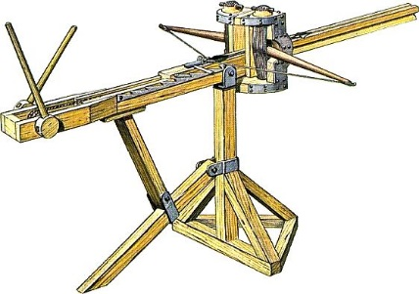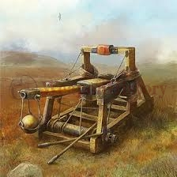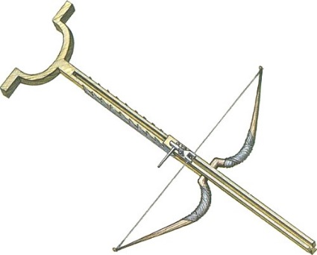

1____________________ 2____________________ 3_____________________

 4___________________________________
- Заполните таблицу
Социальная группа Рима
1 | 2 | 3
Обязанности и права

Критерии оценивания | № задание | Дескриптор | Балл
Критерии оценивания | № задание | Обучающийся | Балл
Описывает особенности политического строя в Древнем Риме | 1 | определяет название первого рисунка; | 1
Описывает особенности политического строя в Древнем Риме | 1 | определяет название второго рисунка; | 1
Описывает особенности политического строя в Древнем Риме | 1 | определяет название третьего рисунка; | 1
Описывает особенности политического строя в Древнем Риме | 1 | определяет название четвертого рисунка; | 1
Определяет социальную организацию древнего общества | 2 | определяет социальную группу Рима; | 1
Определяет социальную организацию древнего общества | 2 | пишет права и обязанности патрициев; | 1
Определяет социальную организацию древнего общества | 2 | определяет социальную группу Рима; | 1
Определяет социальную организацию древнего общества | 2 | пишет права и обязанности плебеев; | 1
Определяет социальную организацию древнего общества | 2 | определяет социальную группу Рима; | 1
Определяет социальную организацию древнего общества | 2 | пишет права и обязанности раб. | 1
Всего баллов |  |  | 10

Рубрика для предоставления информации родителям по итогам суммативного оценивания
за раздел «Расцвет Римской империи»

ФИО обучающегося________________________________________________

Критерий оценивания | Уровень учебных достижений
Критерий оценивания | Низкий | Средний | Высокий
Описывает особенности политического строя в Древнем Риме | Затрудняется описать особенности политического строя в Древнем Риме | Допускает ошибки в описании особенностей политического строя в Древнем Риме | Описывает особенности политического строя в Древнем Риме
Определяет социальную организацию древнего общества | Затрудняется определить социальную организацию древнего общества | Допускает ошибки в определении социальной организации древнего общества | Определяет социальную организацию древнего общества

Суммативное оценивание за раздел «Рим на рубеже эпох»

Тема | Как развивалась Римская империя в І-ІІІ веках?  Как изменилась Римская империя в IV-V ввеках?  Каково культурное наследие древнего мира?
Цели обучения | 5.2.1.1 Объяснять основные религиозные понятия (Бог, храм, священные писания, идол)  5.2.1.3 Описывать влияние религии на развитие древнего общества  5.2.2.3 Описывать искусство Древнего мира
Критерий оценивания | Обучающийся  - Объясняет основные религиозные понятия (Бог, храм, священные писания, идол)  - Определяет влияние христианства на общество  - Определяет искусство Древнего мира
Уровень мыслительных навыков | Знание и понимание  Применение
Время выполнения | 20 минут

- Дайте определения терминов
Бог
Храм
Священные писания

- Закончите предложение.
- Христианство распространилось по всей территории Римской империи, так как среди римлян стало ослабевать доверие к......
- Христианская церковь считала, что власть правителей не может быть...
- Диоклетиан считал, что не могут сосуществовать вместе религии ..., ... .
- Идея божественности власти была направлена на укрепление власти ...

- Что изображено на картинках?
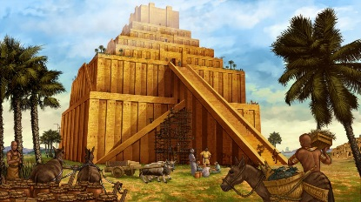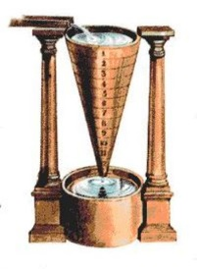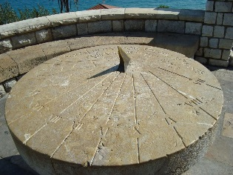

1___________________ 2 ______________3_________________

Критерии оценивания | № задание | Дескриптор | Балл
Критерии оценивания | № задание | Обучающийся | Балл
Объясняет основные религиозные понятия (Бог, храм, священные писания, идол) | 1 | дает определение термину «бог»; | 1
 | 1 | дает определение термину «храм»; | 1
 | 1 | дает определение термину «священные писания»; | 1
Определяет влияние христианства на общество | 2 | дополняет 1-ое утверждение; | 1
Определяет влияние христианства на общество | 2 | дополняет 2-ое утверждение; | 1
Определяет влияние христианства на общество | 2 | дополняет 3-ое утверждение; | 1
Определяет влияние христианства на общество | 2 | дополняет 4-ое утверждение; | 1
Определяет искусство Древнего мира | 3 | определяет название первого рисунка; | 1
Определяет искусство Древнего мира | 3 | определяет название второго рисунка; | 1
Определяет искусство Древнего мира | 3 | определяет название третьего рисунка; | 1
Всего баллов |  |  | 10

Рубрика для предоставления информации родителям по итогам суммативного оценивания
за раздел «Рим на рубеже эпох»

ФИО обучающегося: ________________________________________________
Критерий оценивания | Уровень учебных достижений
Критерий оценивания | Низкий | Средний | Высокий
Объясняет основные религиозные понятия (Бог, храм, священные писания, идол) | Затрудняется объяснить основные религиозные понятия (Бог, храм, священные писания) | Допускает ошибки в объяснении основных религиозных понятий (Бог, храм, священные писания) | Объясняет основные религиозные понятия (Бог, храм, священные писания)
Определяет влияние христианства на общество | Затрудняется определить влияние христианства на общество | Допускает ошибки в определении влияния христианства на общество | Определяет влияние христианства на общество
Определяет искусство Древнего мира | Затрудняется определить искусство Древнего мира | Допускает ошибки в определении искусства Древнего мира | Определяет искусство Древнего мира

